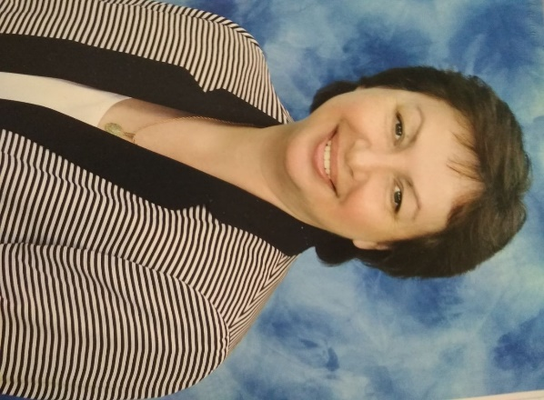**Александрова Ирина Викторовна**

Дата рождения: 19.09.1961

Город: Москва

Моб. Телефон: 8 906 773 79 56

E-mail: [alexandrova-irina1981@yandex.ru](mailto:alexandrova-irina1981@yandex.ru)

**Цель**: должность учителя биологии, воспитателя ГПД

**Образование**: высшее, 1980-1985 гг Московский государственный заочный педагогический институт

Специальность: учитель биологии

Высшая квалификационная категория, 2017

**Курсы повышения квалификации**:

-19 января 2016-25 февраля 2016 МИОО

«Технологический подход к моделированию урока и учебного занятия в соответствии с требованиями ФГОС»

- 01.03.2016-25.03.2016 МФЮА

«Новые Федеральные государственные стандарты в образовании»

-21 ноября 2011-23 декабря 2011

«Современные ИКТ в практике педагогов образовательных учреждений»

- 01 ноября 2010-31 января 2011

«Биология. Подготовка, организация и содержание итоговой государственной аттестации в форме ЕГЭ»

**Опыт работы:**

Учитель биологии

01.04.2002-30.11.2017 школа 1981,

г. Москва

Функциональные обязанности:

- преподавание биологии

- подготовка, проведение, организация ОГЭ, ЕГЭ

- классное руководство

- участие в проведении мероприятий

Учитель биологии

01.12.1981-14.11.1988 школа 539,

г. Москва

Учитель начальных классов

14.11.1988-30.03.2002 школа 539,

г. Москва

Функциональные обязанности:

- ведение учебно-воспитательного процесса в начальной школе

- ведение курса подготовки в школу (1994-2017)

**Профессиональные навыки:**

- интерактивные методы преподавания

- ОГЭ, ЕГЭ подготовка

- ведение электронного журнала, документации

- рабочие программы

- классное руководство

- дифференцированный подход

- экскурсии

**Печатные работы:**

- VI Международная научно-практическая конференция «Здоровье и образование в 21 веке» РУДН 2005, г. Москва

«Комплексный анализ здоровья школьников на основе многокомпонентной модели здоровья»

**Достижения:**

-Диплом педагога-лауреата

38 Открытого городского конкурса учебно-исследовательских и проектных работ школьников Москвы «МЫ И БИОСФЕРА на Воробьевых горах» 2016 г

-Диплом специалиста-консультанта 36 конкурса «Мы и биосфера» 2012 г

- Грамота руководителя проекта «Скажем вредным привычкам- нет»

1 место в конкурсе «Ярмарка идей»

- Благодарность за помощь в проведении окружного тура Всероссийского конкурса «Учитель года - 2005»

**Личные качества:** любовь к детям, пунктуальность, ответственность